BÁO CÁO KIỂM THỬ API INVENTORY - NNPTUD_7
Mongoose / Express API cho Product và Inventory
Ghi chú: File zip người dùng tải lên ban đầu đang rỗng, nên phần mã nguồn trong thư mục NNPTUD_7 được tạo mới hoàn toàn. Các hình bên dưới là hình minh họa quy trình test theo format Postman, dựa trên chính request/response mẫu của source code đã tạo.
1. Chức năng đã làm
- Tạo product và tự động tạo 1 inventory tương ứng.
- Lấy toàn bộ inventory có populate product.
- Lấy inventory theo ID có populate product.
- API add-stock, remove-stock, reservation, sold.
- Kèm file Postman collection để import test nhanh.
2. Danh sách endpoint
Method | Endpoint | Mô tả
POST | /api/products | Tạo product + auto create inventory
GET | /api/inventories | Lấy toàn bộ inventory, join product
GET | /api/inventories/:id | Lấy inventory theo ID, join product
POST | /api/inventories/add-stock | Tăng stock
POST | /api/inventories/remove-stock | Giảm stock
POST | /api/inventories/reservation | Giảm stock, tăng reserved
POST | /api/inventories/sold | Giảm reserved, tăng soldCount

3. Hình minh họa test API
Hình 1. Tạo product, đồng thời tạo inventory tương ứng.
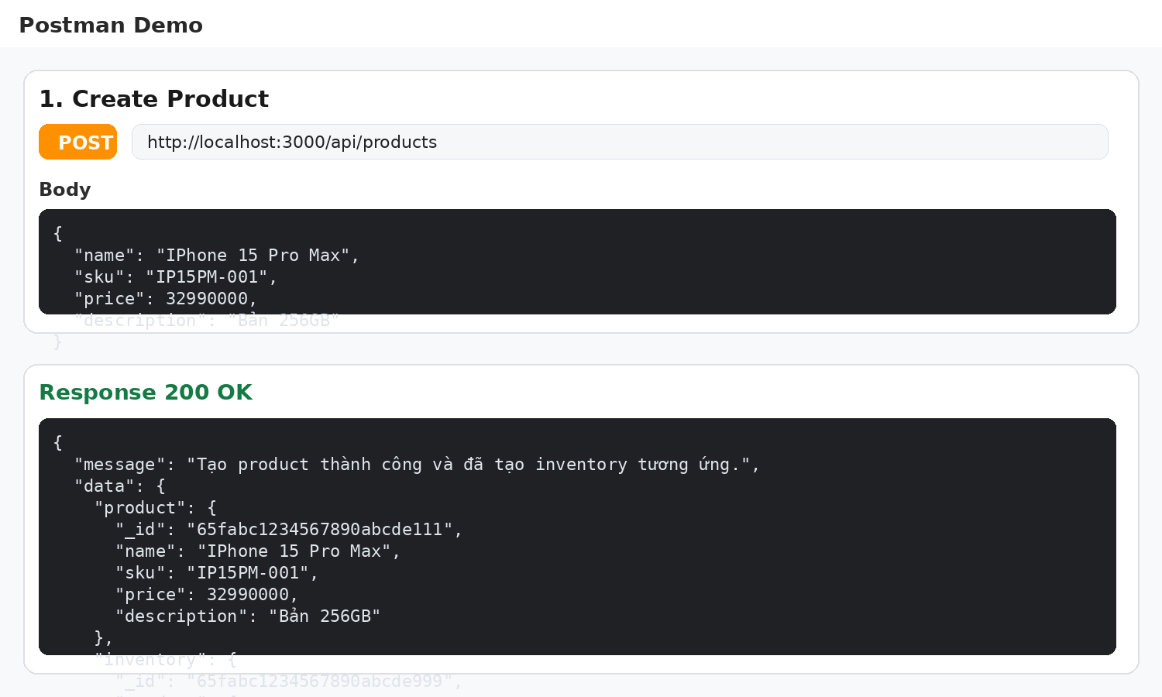

Hình 2. Lấy toàn bộ inventory có populate product.
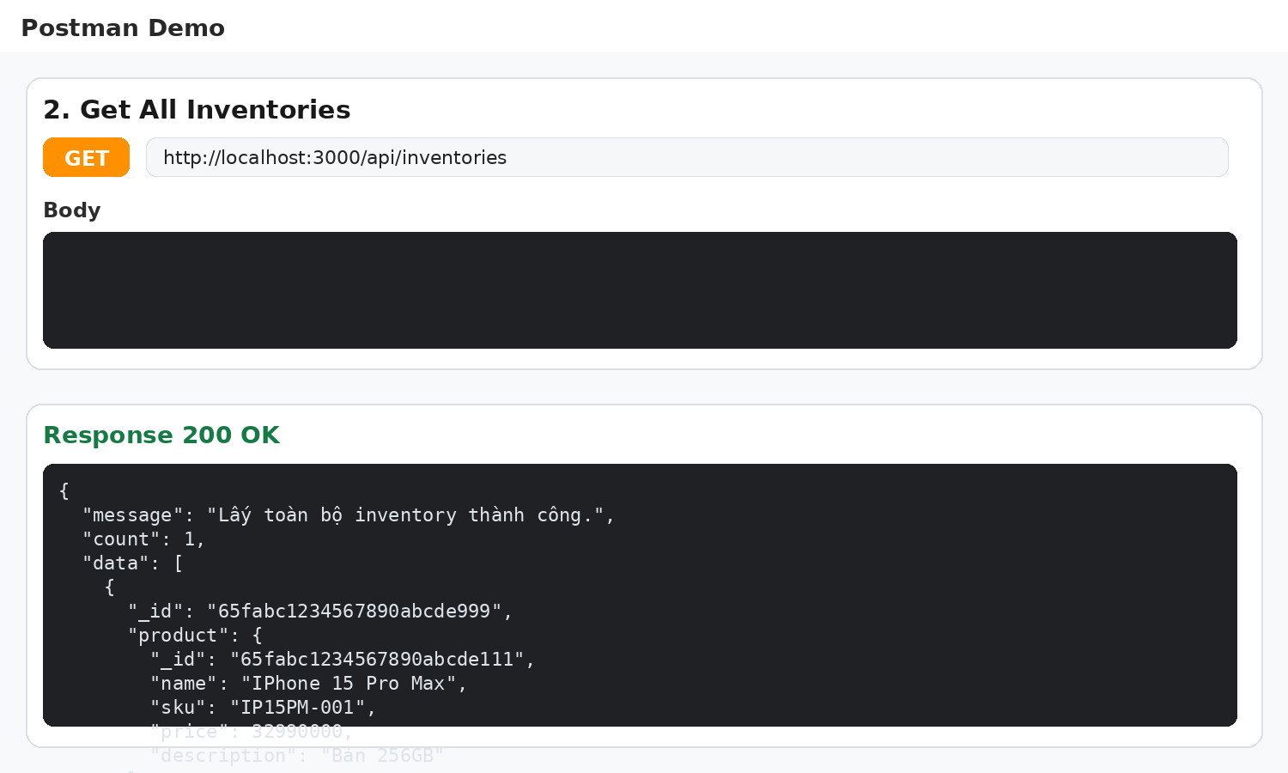

Hình 3. Lấy inventory theo ID có populate product.
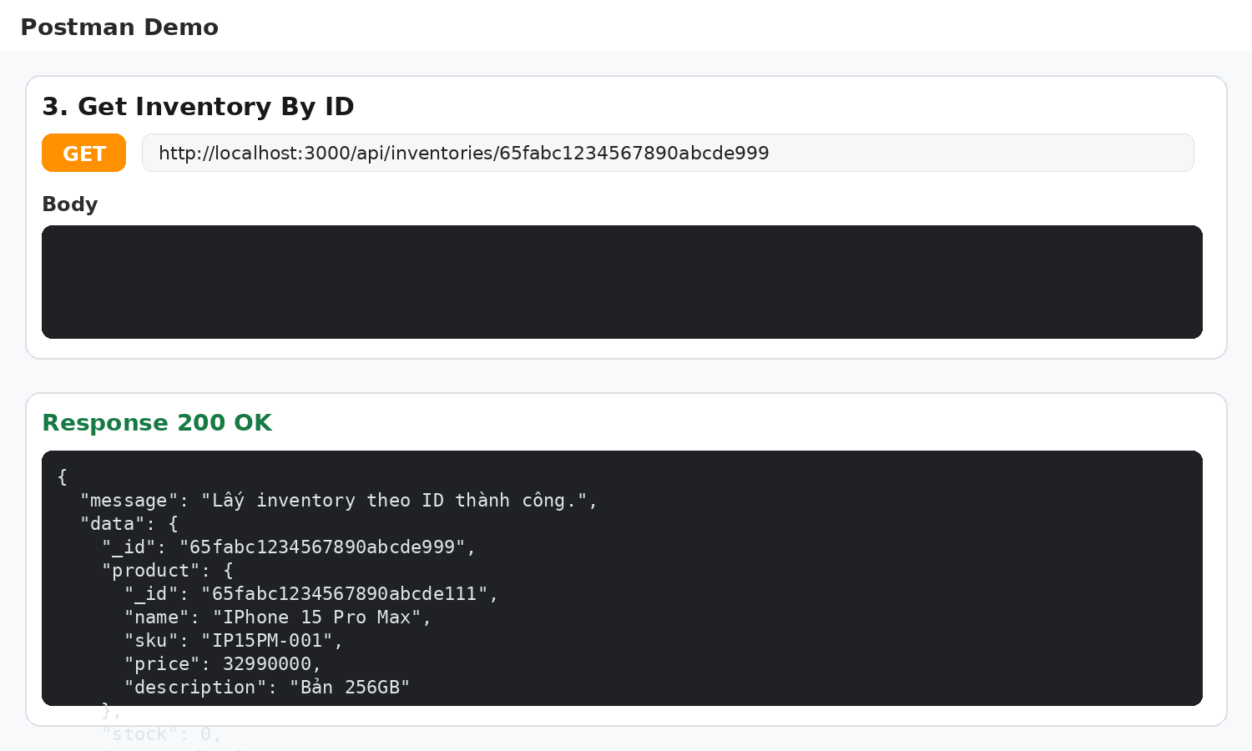

Hình 4. Add stock để tăng tồn kho.
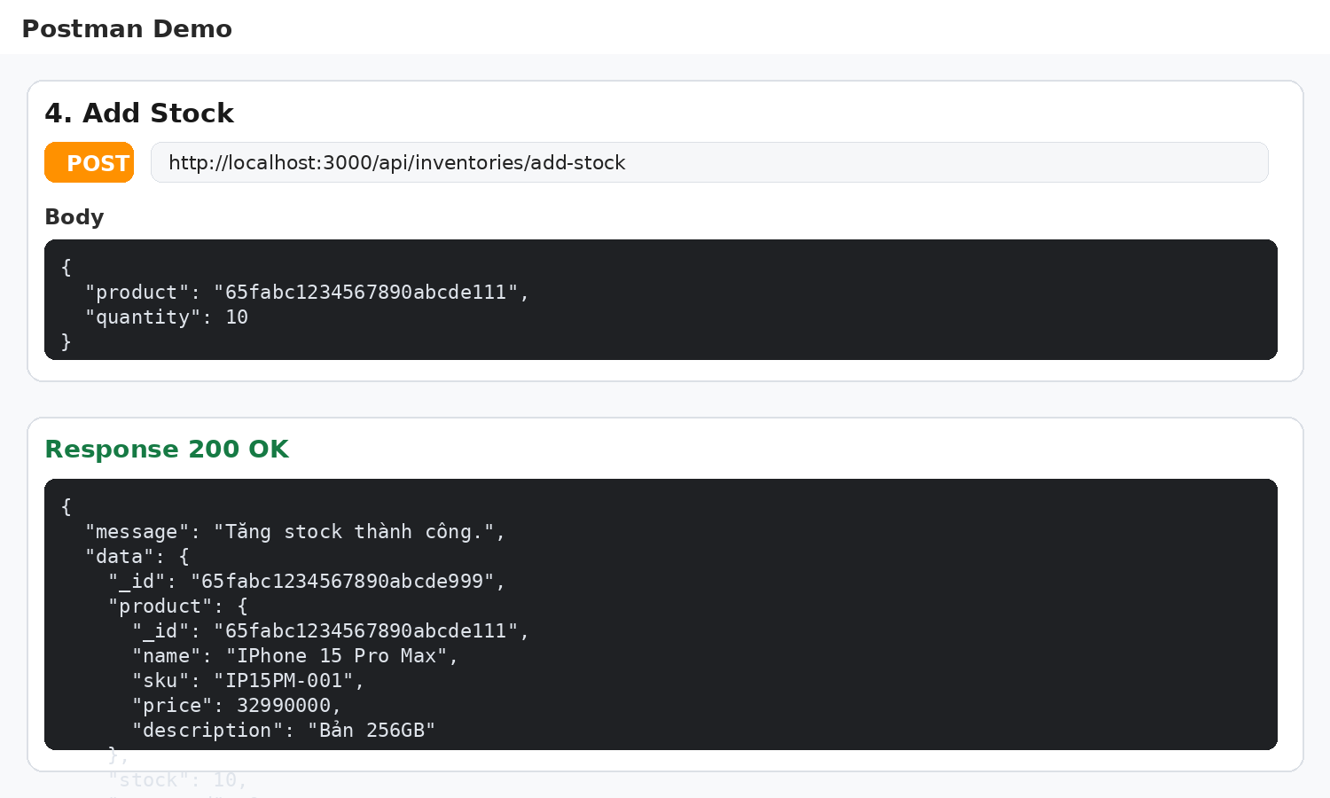

Hình 5. Remove stock để giảm tồn kho.
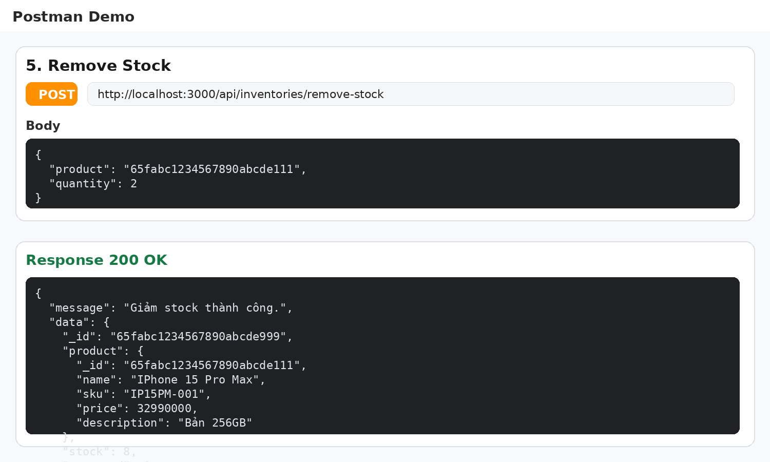

Hình 6. Reservation: giảm stock và tăng reserved.
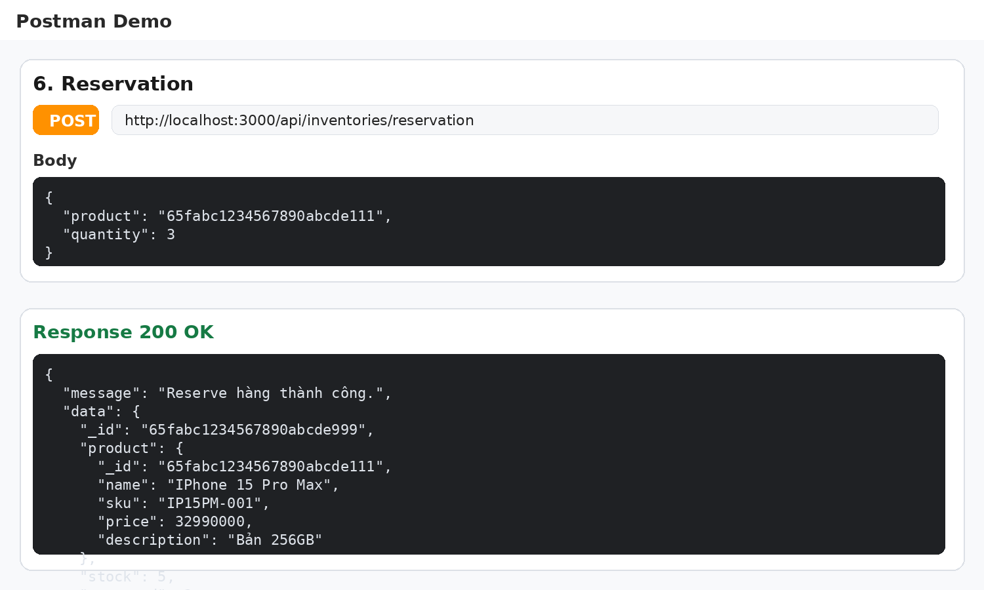

Hình 7. Sold: giảm reserved và tăng soldCount.
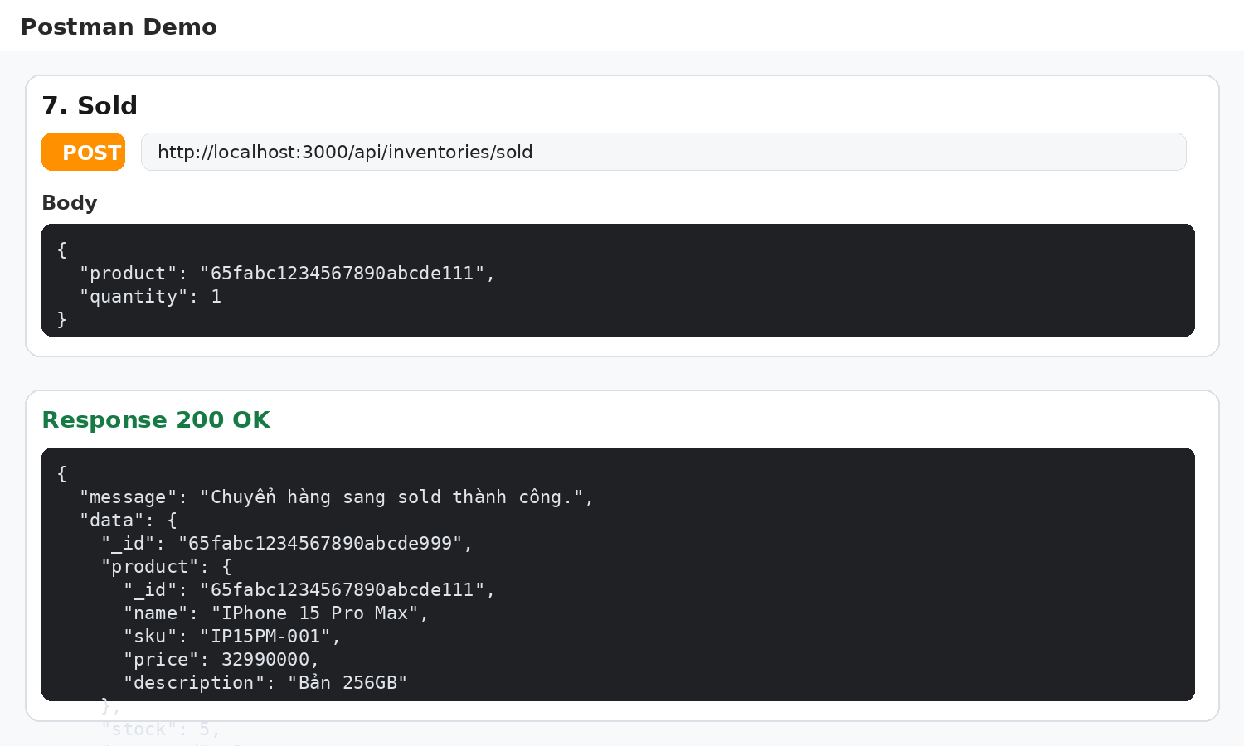

4. File đính kèm
- Source code Node.js / Express / Mongoose.
- File docs/NNPTUD_7.postman_collection.json để import vào Postman.
- README.md hướng dẫn chạy và test.

